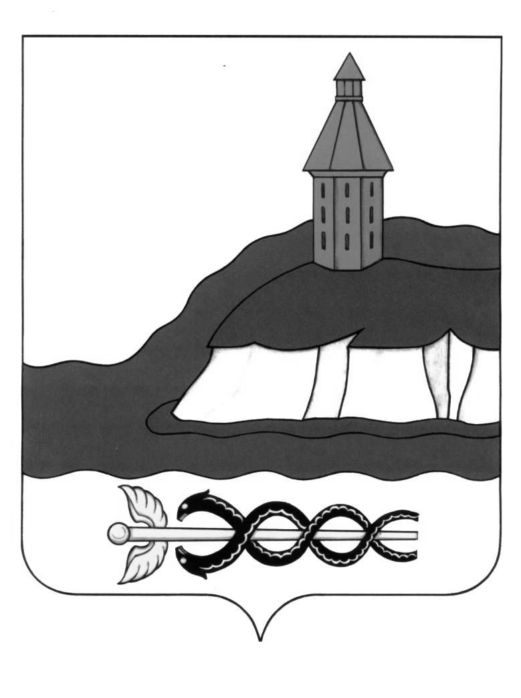

АДМИНИСТРАЦИЯ

КАЛАЧЕЕВСКОГО МУНИЦИПАЛЬНОГО РАЙОНА

ВОРОНЕЖСКОЙ ОБЛАСТИ

### ПОСТАНОВЛЕНИЕ

от " 13 " мая 2024 г. № 536

г. Калач

**О передаче КУ ВО «Павловский социально-реабилитационный центр для несовершеннолетних» полномочий по подготовке граждан, выразивших желание стать опекунами или попечителями несовершеннолетних граждан либо принять детей, оставшихся без попечения родителей, в семью на воспитание в иных установленных семейным законодательством Российской Федерации формах**

В соответствии с Законом Воронежской области от 20.11.2007 года № 121-O3 «О наделении органов местного самоуправления муниципальных районов и городских округов Воронежской области отдельными государственными полномочиями Воронежской области по организации и осуществлению деятельности по опеке и попечительству», Законом Воронежской области от 05.12.2007 года № 151-O3 «Об организации и осуществлении деятельности по опеке и попечительству в Воронежской области», постановлением Правительства Российской Федерации от 18.05.2009 г. № 423 «Об отдельных вопросах осуществления опеки и попечительства в отношении несовершеннолетних граждан» и принимая во внимание решение комиссии по отбору организаций для осуществления отдельных полномочий органа опеки и попечительства от 06.05.2024 года, администрация Калачеевского муниципального района Воронежской области постановляет:

1.Передать КУ ВО «Павловский социально-реабилитационный центр для несовершеннолетних» полномочия по подготовке граждан, выразивших желание стать опекунами или попечителями несовершеннолетних граждан либо принять детей, оставшихся без попечения родителей, в семью на воспитание в иных установленных семейным законодательством Российской Федерации формах.

2. Заключить договор о передаче полномочий по подготовке граждан, выразивших желание стать опекунами или попечителями несовершеннолетних граждан либо принять детей-сирот и детей, оставшихся без попечения родителей в семью на воспитание в иных установленных семейным законодательством Российской Федерации формах с КУ ВО «Павловский социально-реабилитационный центр для несовершеннолетних».

3. Признать утратившим силу постановление администрации Калачеевского муниципального района от 29.10.2012 года №867 «О передаче осуществления отдельных полномочий органа опеки и попечительства в отношении несовершеннолетних детей».

4. Настоящее постановление подлежит опубликованию в Вестнике муниципальных правовых актов Калачеевского муниципального района Воронежской области.

5. Контроль за исполнением настоящего постановления возложить на заместителя главы администрации- руководителя отдела по образованию администрации Калачеевского муниципального района Пономарева А.В.

|  |  |
| --- | --- |
| Глава администрации  Калачеевского муниципального района | Н.Т. Котолевский |